УЧЕБНО-МЕТОДИЧЕСКИЙ КОМПЛЕКС ДИСЦИПЛИНЫ

ОСНОВЫ СВЕРХПРОВОДИМОСТИ
КОНСПЕКТЫ ЛЕКЦИЙ

Лекция 3
В прошлый раз:
Закончили раздел 2. Основные факты.

Мы рассмотрели:
2.5. Поверхностное сопротивление.
2.6. Коэффициенты отражения и поглощения эл.-магн. излучения.
2.7. Квантование магнитного потока.
2.8. Туннелирование в СП-ках.
2.9. Эффекты Джозефсона.
2.10. Затухание ультразвука.
2.11. Релаксация ядерного спина.
Заключение раздела 2: переход в СП состояние резко меняет многие свойства металла.
А теперь попытаемся осмыслить эти факты.
3. Основные представления о СП состоянии.
3.1. Взаимодействие, ответственное за сверхпроводимость.
1. Знаете основные «факты». Теперь нужно «понимание» (на пальцах!).
Что это за состояние? В старых, «хороших» сверхпроовдниках?
2. Взаимодействие, ответственное за сверхпроводимость.
1) При N→S в системе что-то происходит (меняются же все свойства!).
Это – упорядочение в системе электронов проводимости (энтропия уменьшается, С_{е} меняется, решетка неизменна).
2) Значит между электронами должно быть какое-то взаимодействие. Оно и приводит при понижении температуры к перестройке системы.
3) Но...это взаимодействие должно быть порядка kT_{c}. Ну, единиц kT_{c}, т.е. максимум несколько сот градусов. А энергия электронов в металле E_{F}~10 эВ→10⁵ К. Т.е. это взаимодействие должно упорядочить систему электронов со столь высокими Е, а само может быть на порядки меньше. Это и была основная трудность для объяснения (46 лет до понимания!).
Что же это за взаимодействие?
3. Энергия перехода.
Еще одно сравнение. Энергия перехода N→S очень мала. Действительно,
δE~TδS~10⁻² Дж/моль.
Здесь δS-разность энтропий в N и S состояниях. Оценка для Pb, T=4 K, 1моль=207 г. Сравним с испарением гелия (та же Т=4.2 К): δQ=88 Дж/моль. Т.е. в 10⁴ раз больше!
Почему энергия перехода N→S так мала? Запомним вопрос.
4. Виды взаимодействия между электронами в металле.
-Кулоновское отталкивание.
-Магнитные взаимодействия
электрон имеет магнитный момент;
электрон движется, а это ток и магнитное поле.
-Квантовые взаимодействия:
обмен;
корреляция.
Все их «в дело»! Ничего хорошего не вышло. В 30^{х}-40^{х} годах была шуточная теорема: «Любая теория сверхпроводимости неверна».
5. Идея Бардина-Фрелиха.
В 1950 г. Бардин и Фрелих (независимо!): за сверхпроводимость ответственно взаимодействие электронов с колебаниями решетки (фононами) и через них друг с другом.
Электрон летит и раскачивает решетку ионов. Второй электрон это чувствует.
6. В 1957 г. была создана БКШ – микротеория, основанная на таком взаимодействии.
Т.е. стало ясно, что за СП-ть ответственно электрон-фононное взаимодействие.
3.2. Модели взаимодействия.
Условны («на пальцах») – для иллюстрации.
Электроны как-то держатся друг друга благодаря этому взаимодействию = образуют связанное состояние (помните, энтропия уменьшается – экспериментальный факт). Но они же одного знака. Где Кулон?
1. Статическая модель.
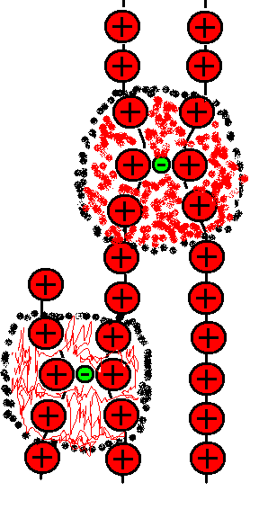
Что видно:
1) Решетка деформируется.
2) Облако положительного заряда.
3) Второй электрон притягивается к этому облаку (от 1-го электрона).
4) Конечно, суммарно «+» заряд < «-». Но ослабление кулоновского отталкивания налицо.
Модель демонстрирует:
1. Поляризацию решетки электроном.
2. Уменьшение кулоновского отталкивания двух электронов в решетке металла (из-за экранировки положительным зарядом).
Ясно, что сила взаимодействия F<F_{кулон} в этой статической модели и может быть сильно уменьшена (легкие ионы).

2. Динамическая модель.
1) Но электроны движутся.
2) Облако «+» заряда все равно образуется (поляризация).
3) И облако отстает от движущегося электрона:
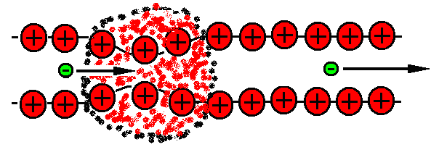
Это связано с тем, что V_{ион} < V_{эл} = V_{F}. Или говорят: собственные частоты ионов значительно меньше частот электронов (ионы тяжелые!).
4) Второй электрон, находящийся в этом облаке (или вблизи), может притягиваться!
Т.е. сила взаимодействия F > F_{кулон} может быть! Для выделенной пары электронов. Уже не удивительно. Все зависит от того, сколь велико облако (т.е. смещение ионов), как отстает и т.д.
Модель демонстрирует:
1. Связанное состояние. Пары электронов! Второй электрон в облаке 1-го. Пара – как бы одна частица. Второй электрон летит за 1-ым из-за сгустка «+» заряда.
2. Тепловое движение разрушает эту связь при достаточно высокой Т.
Отсюда Т_{с}. Когда разрушается связь.
3. Видно очень важное понятие – длина когерентности или корреляции (расстояние связи электронов) = «размер» пары.
4. Модель показывает также зависимость притяжения электронов пары от собственных частот ионов (или решетки).
Очень важно! Фактически, в этой фразе – модель сверхпроводимости.
Теперь можно «на пальцах» объяснить изотоп-эффект: Т_{с}=С/М^{1/2}.
1) Частота гармонического колебания массы М равна
$ω=\sqrt{\frac{D}{M}}$.
Здесь D-силовая постоянная (F=D·x, где х-смещение). При гармоническом колебании D=Const. Т.е. ω ∼ 1/М^{1/2}. Тяжелые движутся и колеблются медленнее.
2) Т.е. для тяжелых ионов ω меньше, а значит положительное облако меньше.
Действительно, смещение ионов x=x_{o}sinωτ, где τ-время пролета электрона (т.е.характерное время взаимодействия электрона и ионов, τ≈Const). При малом ωτ смещение x∼ωτ. Т.е. «+» заряд меньше, сила притяжения электронов F меньше. Т.е. мы видим, что F∼х∼ω.
3) Но Т_{с}~F. Ведь Т_{с} – это та температура, которая разрушает связь электронов. Т.е. энергия kT_{c} должна быть порядка энергии взаимодействия электронов. Т.е Т_{с} меньше для больших М (тяжелых ионов).
И в гармоническом приближении Т_{с}∼ω∼ М^{-1/2}.
Вот он изотоп-эффект. Такая простая модель позволяет понять это явление.
3. Квантовая модель с обменом.
1) Аналогия: ион H₂⁺.
Пусть у нас есть атом водорода и ион Н⁺ (протон):
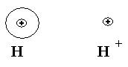
Сближаем. Электрон будет около обоих ядер:
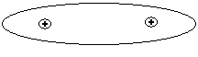
Обмен электроном = выигрыш в энергии. Выгодно сближать ядра до тех пор, пока притяжение за счет обмена не сравняется с кулоновским отталкиванием ядер.
Увеличив Δх электрона, уменьшили неопределенность импульса р, т.е. энергию системы Е~p²/2m. Это просто соотношение неопределенности Δр⋅Δх.
2) В сверхпроводимости обмен фононами, т.е. элементарными колебаниями решетки. Это и дает притяжение.
Т.е. говорят, что сверхпроводимость возникает из-за электрон-электронного взаимодействия, обусловленного обменом виртуальными фононами.
Виртуальные – это такие, которые не распространяются по решетке. Излучение-поглощение фонона происходит одновременно. Квантовомеханический процесс.
Рассмотрим несколько физических понятий.

3.3. Куперовские пары.
1. Итак, в сверхпроводниках электроны связаны в пары. Т.е. два электрона образуют куперовскую пару (1-ый Купер).
2. Расстояние корреляции двух электронов («размер пары», простая оценка):
ξ~v_{F}⋅τ≈v_{F}⋅ħ/Δ~10²-10⁴Å (в ВТСП 10Å).
Здесь v_{F} – скорость электронов, τ - время взаимодействия электронов, Δ - энергия взаимодействия двух электронов. В теории БКШ (точная формула):
ξ=ħv_{F}/πΔ.
Как видите, от элементарной оценки отличается мало.
Условность пары в обычных СП-ках: в размер ξ влезает (типично) 10⁷ других пар, т.к. расстояние между двумя электронами r~1/N^{1/3}~5Å. (ξ~10³Å, ξ³~10⁹Å³, объем на 1 электрон в металле r³~10²Å³). В ВТСП – настоящая пара.
Т.е. СП состояние – это конденсированное (упорядоченное) состояние с парным взаимодействием. Не пара, а парное взаимодействие, выделенное среди других.
3. Какие электроны участвуют в организации этого состояния?
Те, которые вблизи Е_{F} в интервале δЕ≈kΘ (взаимодействие же через фононы, а kΘ их максимальная энергия).
3.4. Энергетическая щель.
1. Электроны в СП-х связаны в пары. Разрыв требует определенной энергии 2Δ (это квант света, фонон, ...). Это энергия связи. Зачем 2Δ: у каждого электрона по Δ после разрыва. После разрыва это обычные неспаренные электроны (квазичастицы). Неспаренные электроны есть и сами по себе при Т≠0.
2. Из сказанного ясно, что между состояниями спаренных и неспаренных электронов возникает запрещенная область энергий = энергетическая щель. Щель в спектре возбуждений.
3. Полупроводниковая модель.
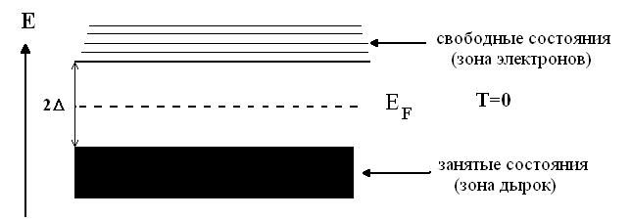
Видно, что для возбуждения электрона нужна энергия 2Δ.

4. Другая модель: модель с основным состоянием.
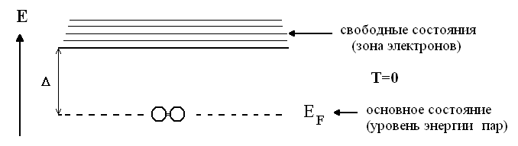

3.5. Плотность электронных состояний N(E).
1. N(E)-энергетическая зависимость плотности электронных состояний (т.е. сколько мест для электронов существует в единичном интервале энергии Е, ΔN/ΔE). Помните принцип Паули: в одном состоянии – один электрон (фермион).
2. Вид N(E).
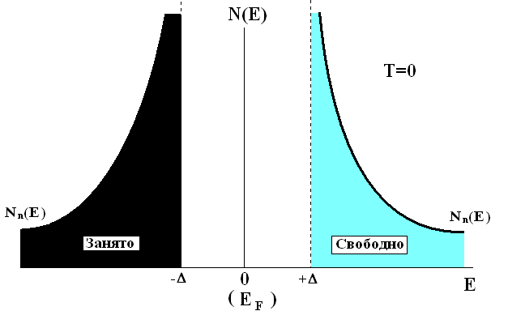
Например, Δ_{Pb}≈1.3 мэВ.
3. Пояснение.
Вероятность заполнения состояний (функция распределения) f в нормальном металле при Т=0:
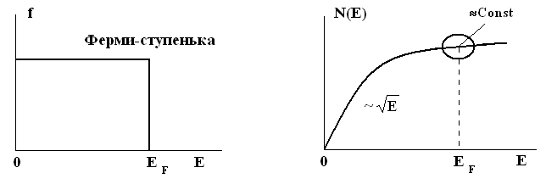
В металлах E_{F}~10 эВ, т.е. на шкале ~1 мэВ N_{n}(E)≈Const. В СП состоянии не меняется число мест, а меняется зависимость f(E) именно вблизи E_{F} на шкале ~kΘ, т.е. на шкале~1мэВ (в том кружочке).
При Т=0:
Металл Sn Pb Nb
Δ, мэВ 0.55 1.3 1.55.
Т.е. Δ~1 мэВ при Т_{с}~5-10 K. При Т_{с}~30-40 K Δ~5-10 мэВ, при Т_{с}~90 K Δ~30 мэВ.
Итак, при Т=0 при Е<Δ возбуждений (неспаренных электронов) нет. Нет состояний (мест для электронов) внутри щели. При Е ≥ Δ величина N(E) резко возросла по сравнению с N_{n}(E) (→∞). Туда «вытеснены» состояния из интервала Δ.
4. Т≠0.
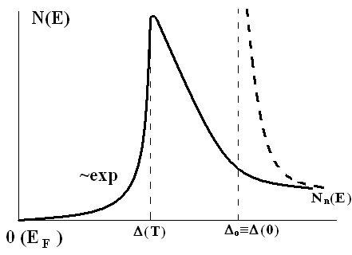
-Δ(T) – уменьшается.
-Появляются состояния и внутри «щели». Бесщелевое состояние!!
-Максимум уменьшается.
-Но N(E) остается резкой функцией.
5. Зависимость Δ(T):
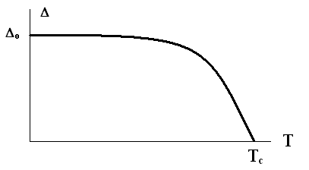
И появляются возбуждения (неспаренные электроны, «нормальные» электроны) над щелью. На них уже можно влиять малой энергией (фотона, фонона) δЕ<2Δ(T). Они уже могут возбуждаться при этом. Т.е. при Т>0 появляется, например, поглощение в далекой ИК области спектра.
3.6. Основные формулы теории БКШ.
1. Теория БКШ основана на фононном механизме сверхпроводимости и наличии Куперовских пар. Т.е. электроны взаимодействуют через фононы.
Кроме пар в СП могут быть неспаренные электроны→квазичастицы.
2. Для квазичастиц
$N(E)=\frac{N_{n}(E)⋅E}{\sqrt{E^{2}−Δ^{2}}}$ при Ε ≥ Δ,
N(E)=0 при Ε < Δ.
Здесь считается E_{F}=0, Δ − ⎪⎩⎣⌠⎠⎝⎝⎨◊ щели. Это первая основная формула БКШ.

3. Ответ на вопрос о малости энергии перехода в СП состояние:
В результате перехода энергетическое состояние меняется у очень малого числа электронов (на шкале 1-10 мэВ). А всего электронов в 10³-10⁴ раз больше (на шкале 1-10 эВ, т.е. до E_{F}). При испарении же гелия испаряются все частицы (а их на 3-4 порядка больше).
4. Вторая основная формула БКШ.
$T_{c}=1\text{.}\text{13}\frac{ℏω_{D}}{k}\text{exp}\left\{−\frac{1}{N_{n}(E_{F})⋅V}\right\}$.
Здесь V – константа электрон-фононного взаимодействия.
5. Еще одна полезная формула.
2Δ=2πε^{−ν}kT_{c}=3.528kT_{c}.
∩™∑⟩⎫ Δ≡Δ⎩=Δ(0), ε^{ν}≈1.781.
∩◊⎧∑⎟◊⎨⎝∑: ⟨∑⟩⎤∑⎣∑®◊ ⟩®∑⌡⎪⎩®⎩™⎝⎧⎩⟩∫⎫.
1. ∇⌠⎤∑⟩∫®⌠∑∫ ⎜◊∫⌠⌡◊⎨⎝∑ (∫.∑. ⎢⎩⎨∑⎟⎨⎩∑ ®∑⎧ ⎛⎝⎜⎨⎝) ®⎩⎜⟨⌠⎛™∑⎨⎝⎡ ⎪⎝ ®≠0. ∪⎜−⎜◊ ⎨◊⎣⎝⎟⎝ ⟩⎩⟩∫⎩⎨⎝⎡ ® ⎤∑⎣⎝ (®⎝™∑⎣⎝ Ν(Ε) ⎪⎝ ®≠0).
2. ∈⟩⎩⟨⎦∑ ⟩⎣⌠⎟◊⎝ ⎧◊©⎨⎝∫⎨⎦∑ ⎪⎝⎧∑⟩⎝; Δ=0.
3. Главное в модели – выделенное парное взаимодействие электронов = пары. Это основа сверхпроводимости. Надо разрушить пару, чтобы возникло N-состояние.

